ООО «ВИТА ФРУТ»
ИНН 2462058739 КПП 246601001 660013 г.Красноярск , ул.Энергетиков, дом 48, пом2
В Филиале Новосибирского АО «Альфа-Банка» г. Новосибирск
БИК 045004774 р/сч 40702810623420001192 к/с 30101810600000000774

Прайс лист COMPOTTE
Наименование  товара | Фора выпуска | Тара | Масса шт | Кол шт в коробке | Цена за единицу с НДС | Срок хран.
Смесь фруктовая Compotte Абрикос -Персик, для приготовления напитка | Порошок | Крафт пакет | 100 гр | 20 шт(гофротара) | 150 руб | От 0 До+25
Смесь Фруктовая Compotte Абрикос –Персик 800 гр | Порошок | Крафт пакет | 800 гр | 5 шт(гофротара) | 1200 руб | От 0 до +25
Смесь Фруктовая Compotte , Абрикос Слива Виноград( вкус компота),для приготовления напитка | Порошок | Крафт пакет | 100 гр | 20 шт(гофротара) | 150 руб | От 0 до + 25
Смесь Фруктовая Compotte Абрикос Слива Виноград (вкус компота),для приготовления напитка 800 гр | Порошок | Крафт пакет | 800 гр | 5 шт( гофротара) | 1200 руб | От 0 до + 25
Смесь фруктовая Compotte Aбрикос –Слива,для приготовления напитка | Порошок | Крафт пакет | 100 гр | 20 шт(гофротара) | 150 руб | От 0 до +25
Смесь фруктовая Compotte ,Абрикос-Слива ,для приготовления напитка | Порошок | Крафт пакет | 800 гр | 5 шт( гофротара) | 1200 руб | От 0 до + 25
Предлагаем выгодные условия поставки( отсрочка платежа ,различные формы оплаты ,доставка)
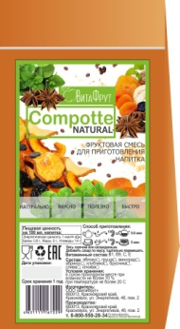Крафт пакет с порошком и Индивидуальным саше.
89082034090 Отдел продаж
С уважением ООО « Вита Фрут»

